Środa, 01.04.2020.
I. Sprawnie liczę – doskonalenie liczenia w zakresie 10, kształtowanie umiejętności dodawania i odejmowania na konkretach, układanie i rozwiązywanie zadań z treścią.
- „Kto wyrzuci więcej” - do pierwszej zabawy potrzebne będą dwie kostki do gry, kartka i długopis. Rzucasz z dzieckiem dwoma kostkami na przemian, każdy liczy swoje „oczka”. Zapisuj na kartce wyniki. Na koniec podsumuj, zastanówcie się wspólnie kto ma więcej? Przed rozpoczęciem zabawy ustalcie ilość kolejek (nie za dużo i nie za mało). Pozwól dziecku liczyć na paluszkach lub oczka na kostkach – trudność pojawić się może kiedy wynik przekroczy 10, pomóż mu wtedy. Kiedy ty liczysz swoje oczka, popełniaj błędy – sprawdzisz czy dziecko liczy z Tobą, kiedy wychwyci błąd, poproś o pomoc, liczcie razem. Aby wyłonić zwycięzcę rozegrajcie 3 partie. To ma być uczciwa rozgrywka, żadnych forów – pozwólcie dziecku przeżyć sukces i ewentualną porażkę. (Wariant trudniejszy – rzucacie trzema kostkami a poza rozgrywką – liczycie po angielsku)
- Zabawcie się teraz w układanie zadań z treścią na podstawie ilości oczek wyrzuconych na 2 kostkach. Mogą to być zarówno zadania na dodawanie jak i odejmowanie. Dziecko rzuca, ty układasz zadanie. Dziecko podaje odpowiedź, zwróć uwagę by była to odpowiedź pełnym zdaniem a nie jedynie podanie wyniku (dzieci znają zasady, le warto im przypomnieć). Po dwóch zadaniach możecie odwrócić rolę – teraz dziecko układa zadanie. Oto przykład – podaję jeden by nie ograniczać Waszej kreatywności:

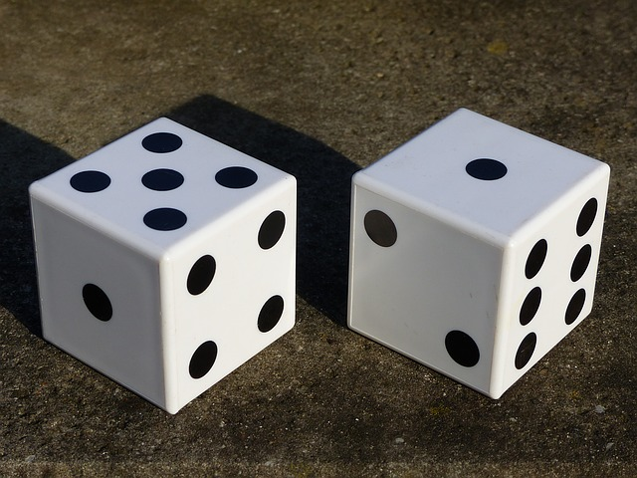

Na grządce rosło 5 krokusów i jeden przebiśnieg. Ile było kwiatków na grządce?
Odp. Na grządce było 6 kwiatków.

Sugestia: dzieci uwielbiają jeśli zadanie tekstowe jest o nich.
- Wykonaj dodawanie na karcie pracy. Pokoloruj odpowiednio obrazki (karta na końcu dokumentu)

II Pan Tulipan – działalność artystyczna. Wykonanie tulipana dowolną techniką.
- Przeczytaj dziecku wiersz, porozmawiajcie o tulipanach, czy rosną was lub u najbliższych sąsiadów w ogrodzie?

Pan Tulipan
– Drogi panie Tulipanie,
pan jest piękny niesłychanie!
– Niech pan powie, co się dzieje,
że pan z każdym dniem pięknieje?
– Tak, jak wszyscy tu w ogrodzie
w słońcu się wygrzewam co dzień,
piję deszcz i szybko rosnę,
by powitać panią Wiosnę!
Maciejka Mazan

Na pewno każdy zna ten widok, to właśnie tulipany jakie można zobaczyć w ogrodzie.

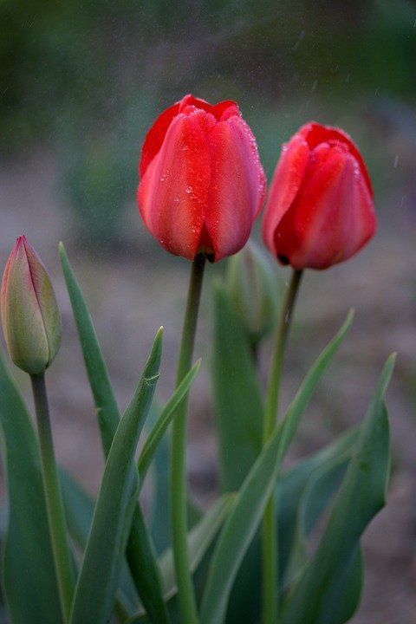

Tulipany występują w niezliczonej ilości barw i kształtów. Wyrastają z cebulek kwiatowych, najpierw pojawiają się ich liście a potem nieśmiało wyrasta łodyga kwiatowa. Czy wiesz, że największym producentem tulipanów jest Holandia – państwo w Europie. To tam chcę dziś cię zabrać w krótką filmową podróż i pokazać ci coś niesamowitego. Gotowy/a do drogi? No to ruszamy (oglądajcie na pełnym ekranie)

https://www.youtube.com/watch?v=_Yg1Ltp5SSk

- Zastanów się jakimi materiałami dysponujesz i pomóż dziecku w przygotowaniu do pracy.

Teraz już wiesz jak to wygląda w Holandii. Chciałam zaproponować Ci zrobienie tulipana. Reszta należy do ciebie, sam zdecyduj czy go ulepisz z plasteliny, zrobisz z masy solnej, narysujesz kredkami, namalujesz farbami, wykonasz z papieru czy z nieużytków. Czy to będzie jeden tulipan czy cały bukiet. Wybór należy do ciebie.
